- Какие основные преимущества Bootstrap?

Высокая скорость создания вёрстки, кроссбраузерность и кроссплатформеннось , наличие большого количество готовых хорошо продуманных компонентов, наличие хорошо продуманного дизайна компонентов и согласованности, низкий порог вхождения.

- Как сделать желтую кнопку с помощью Bootstrap?

<button type="button" class="btn btn-warning">Предупреждение</button>

3.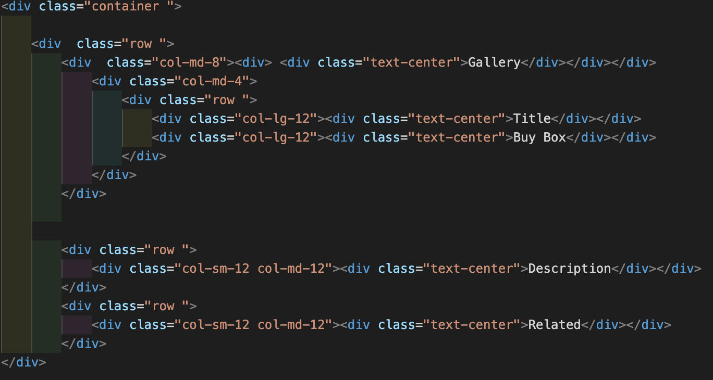
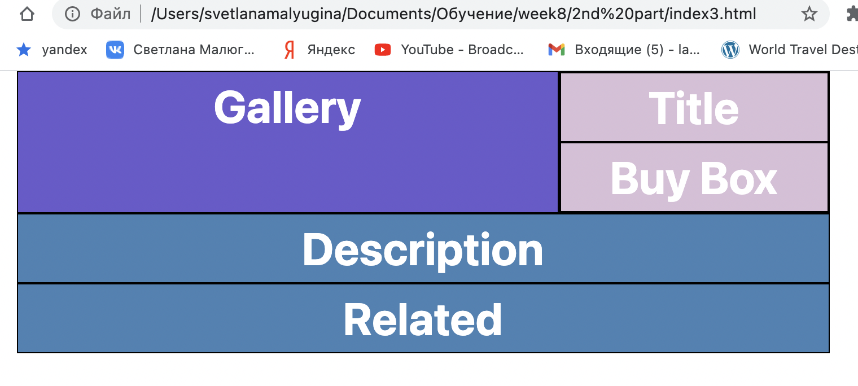

4. <div class="progress">
<div class="progress-bar" role="progressbar" style="width: 25%;" aria-valuenow="25" aria-valuemin="0" aria-valuemax="100">25%</div>
</div>

5. Как убрать поля между колонками?
Отступы между столбцами в наших предопределенных классах сетки могут быть удалены с помощью .g-0.

6. Как сделать навигацию на Bootstrap?
<ul class="nav">
<li class="nav-item">
<a class="nav-link active" aria-current="page" href="#">Active</a>
</li>
<li class="nav-item">
<a class="nav-link" href="#">Link</a>
</li>
<li class="nav-item">
<a class="nav-link" href="#">Link</a>
</li>
<li class="nav-item">
<a class="nav-link disabled" href="#" tabindex="-1" aria-disabled="true">Disabled</a>
</li>
</ul>

7. Что такое колонка auto-layout ?
Используется для простого определения размера столбцов без явной пронумации класса, такого как например .col-sm-6. Т.е. по аналогии fr в Grid.

8. Как сделать центрирование содержимого по горизонтали? А по вертикали?
<div class="row justify-content-center"> -- выравнивание по горизонтали
<div class="row align-items-center">-- выравнивание по вертикали

9. Как задать адаптивность для колонки шириной в 50%, чтобы при ширине экрана меньше 768px она становилась шириной на весь экран?
<div class="row">
<div class="col-12 col-md">Текст</div>
<div class="col-12 col-md">Текст</div>
</div>

10. Что произойдет, если колонок станет больше 12?
Колонки в одной строке переходят на следующую строку, через каждые 12 элементов

11. Как задать иконку инстаграм через font awasome?

<i class="fab fa-instagram"></i>
12. Чем отличается container от container-fluid?
- .container, устанавливает максимальную ширину max-width в каждой отзывчивой контрольной точке;
- .container-fluid, ширина которого width: 100% на всех контрольных точках;

